**台北市立松山高中102學年度第二學期第二次期中考高二自然組數學科試題卷**

第壹部分：選擇題（28分）

1. 單選題：10分(每題5分)

說明：第1題至第2題，每題有5個選項，其中只有一個是正確或最適當的選項，請畫記在答案卡之「選擇（填）題答案區」。各題答對者，得5分；答錯、未作答或畫記多於一個選項者，該題以零分計算。

1.聯立方程組 $\left\{\begin{aligned} x+ y- z= 1 \\ 2x+ 3y+ 2z= 3 \\ 6x+13y+22z=13\end{aligned}\right.$ 在空間中所表示的平面關係為？

(1) (2) (3) (4) (5)

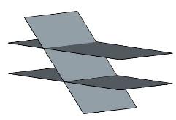 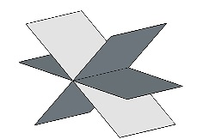 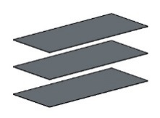 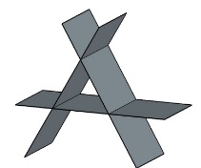 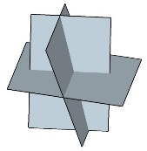

2.設 $∆ABC為邊長4的正三角形$， $D、E、F$ 分別為 $\overline{BC}、\overline{AC}、 \overline{AB}$ 中點，將 $∆AEF$ 沿 $\overline{EF}$ 對折，使 $A$ 點和 $D$ 點重合，在整個

對折的過程中，直線 $BF$ 和直線 $AE$ 的距離最大值為？

(1) $1$

(2) $\sqrt{2}$

(3) $\sqrt{3}$

(4) 4

(5) $\sqrt{6}$

1. 多選題：18分(每題6分)

說明：第3題至第5題，每題有5個選項，其中至少有一個是正確的選項，請將正確選項畫記在答案卡之「選擇（填）題答案區」。各題之選項獨立判定，所有選項均答對者，得6分；答錯1個選項者，得4分；答錯2個選項者，得2分；答錯多於2個選項或所有選項均未作答者，該題以零分計算。

3.空間坐標中， $L_{1} :\frac{x-1}{2}=\frac{y-3}{3}=\frac{z-5}{4}$， $L_{2} :\frac{x-1}{-3}=\frac{y-3}{-1}=\frac{z-5}{5}，E :3x-2y=-3$，

則下列敘述何者正確？

(1) $L_{1}$ 和 $L_{2}$ 恰交於一點

(2) $L_{1}$ 和 $E$ 恰交於一點

(3) $L_{2}$ 和 $E$ 恰交於一點

(4) $L_{1}$ 和 $xy$ 平面恰交於一點

(5) $L_{2}$ 和 $yz$ 平面恰交於一點

4.設 $A$ 為 $3×2$ 階矩陣， $B$ 為 $2×2$ 階矩陣， $C$ 為 $2×2$ 階矩陣， $I$ 為 $2$ 階單位方陣，

$O$ 為 $2$ 階零方陣，選出正確選項。

(1) $AI=IA=A$

(2)

(3) 若，則

(4)

(5)

5. 設二階方陣 $T=\left[\begin{matrix}\frac{1}{4} & \frac{1}{2} \\ \frac{3}{4} & \frac{1}{2}\end{matrix}\right]$， $A=\left[\begin{matrix}1 & 0 \\ 0 & -\frac{1}{4}\end{matrix}\right]$， $P=\left[\begin{matrix}2 & 1 \\ 3 & -1\end{matrix}\right]$，請問下列何者正確？

(1) ${\frac{1}{3}×T}^{3}$ 為轉移矩陣

(2) $A^{4}=\left[\begin{matrix}1 & 0 \\ 0 & \frac{1}{256}\end{matrix}\right]$

(3) $TP=PA$

(4) $P^{-1}=\left[\begin{matrix}\frac{1}{2} & 1 \\ \frac{1}{3} & -1\end{matrix}\right]$

(5) ${ T}^{10}=PA^{10}P^{-1}$

**第貳部分：選填題（72分，每題6分）**

說明：1.第A至L題，將答案畫記在答案卡之「選擇（填）題答案區」所標示的列號（6–30）。2.每題完全答對給6分，答錯不倒扣，未完全答對不給分。

A.某次航空展，有兩架飛機在空中表演等速直線飛行，根據塔台資料：

在一開始的某一時刻，甲飛機在 $A\left(3,2,16\right)，乙飛機在B\left(0,5,10\right)$

但2秒之後，甲飛機飛到 $C\left(1,4,22\right)$；而乙飛機則是4秒之後，飛到 $D\left(4,1,18\right)$

請問兩架飛機在空中飛行表演時，最近的距離為 $\sqrt{ eq \backslash o\backslash ac(○,7)}$ 單位

B.小松將3張長寬皆為 $2cm×24cm$ 的長條紙沿中線對折(如圖一)，

然後相互套住(如圖二)，

再分別將三張紙往開口方向拉緊，使得長條部份兩兩垂直(如圖三)，

請問在圖三的立體圖形中，C點到直線AB的距離 $\sqrt{ eq \backslash o\backslash ac(○,9) eq \backslash o\backslash ac(○,10)}$ $cm$

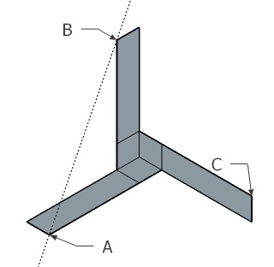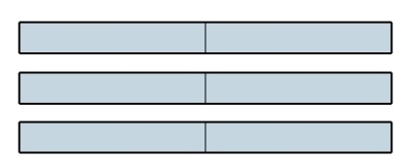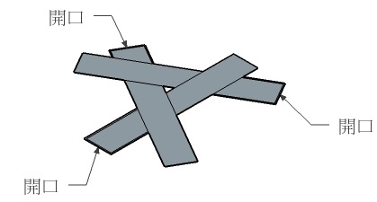

圖一 圖二 圖三

C.在空間坐標中，平面 $E:ax+by+cz=6$ 上有一以點 $C(2,2,2)$ 為圓心的圓 $C$，已知直線 $L:\frac{x-5}{5}=\frac{y-4}{7}=\frac{z-3}{6}$ 為圓 $C$ 的一條切線，求 $a+b+c=$

D.若空間中三直線

$L_{1}:\left\{\begin{aligned}2x-y+az=12 \\ x+y+ z= 7\end{aligned}\right.$、 $L_{2}:\left\{\begin{aligned}x+2y+2z=13 \\ x+ay+az=19\end{aligned}\right.$、 $L_{3}:\left\{\begin{aligned}3x+2y- z= 3 \\ 2x+3y+bz=28\end{aligned}\right.$

恰交於一點，求數對 $(a,b)=$ (,)

E.若方程組 $\left\{\begin{aligned} x- y+2z=3 \\ 3x-2y+5z=6 \\ 2x-5y+az=b\end{aligned}\right.$ 無限多組解，求 $b=$

F.設 $A=\left[\begin{matrix}3 & 1 & 9 \\ 5 & 3 & 7 \\ 7 & 5 & 1\end{matrix}\right]$， $B={\left[b_{ij}\right]}_{3×3}$，其中 $b_{ij}=i^{2}-2j$。

若 $AB=C={\left[c_{kj}\right]}_{3×3}$，請問 $c_{23}=$

G.設 $A=\left[\begin{matrix}1 & 2 \\ 4 & 2\end{matrix}\right]，B=\left[\begin{matrix}-3 & 1 \\ -2 & 3\end{matrix}\right]$，若 $3\left(X-A\right)=X+3B$，

若 $X={\left[x_{ij}\right]}_{2×2}$，求 $x_{21}=$

H.已知 $A矩陣為\left\{ \begin{matrix} x+ y= 3 \\ -3x+2y=-4\end{matrix}\right.$ 的增廣矩陣，

對 $A$ 進行高斯消去法的第一個步驟：第1列不變，並將第2列加上第1列

的3倍成為新的第2列來得到另個增廣矩陣 $B$。若 $X為2×2階矩陣，且$

$B=XA$，則 $X=\left[\begin{matrix} eq \backslash o\backslash ac(○,20) & eq \backslash o\backslash ac(○,21) \\ eq \backslash o\backslash ac(○,22) & eq \backslash o\backslash ac(○,23)\end{matrix}\right]$

I.已知 $I=\left[\begin{matrix}1 & 0 \\ 0 & 1\end{matrix}\right]$， $A=\left[\begin{matrix}1 & 1 \\ 1 & 1\end{matrix}\right]$，設 ${(aA-I)}^{3}=14A-I$，其中 $a$ 為實數。

則 $a=$

J.有四個大小相同、質料相同的球。其中甲袋分配到1個黑球，乙袋分配到

黑球、白球、紅球各1個。將甲袋中的球與乙袋中任取一球**互換**稱為一次

操作，請問經過3次操作後，甲袋中為白球的機率 $=$ $\frac{ eq \backslash o\backslash ac(○,25)}{ eq \backslash o\backslash ac(○,26) eq \backslash o\backslash ac(○,27)}$

K.設有A、B兩個瓶子，開始時，A瓶裝有12公升的水，B瓶裝有16公升的水。

每一輪的操作都是先將A瓶的水倒出 $\frac{1}{4}$ 給B瓶，再將B瓶的水倒出 $\frac{1}{4}$ 給A瓶。

請問經過長期操作達到穩定狀態時，A瓶中有 公升的水

L. $設A=\left[\begin{matrix}3 & -2 \\ -4 & 3\end{matrix}\right]$， $B=\left[\begin{matrix}2 & 3 \\ 3 & 4\end{matrix}\right]$，則 $det⁡(A^{-1}+B) =$

**台北市立松山高中102學年度第二學期第二次期中考高二自然組數學科答案卷**第壹部分：選擇題

一、單選題：10分(每題5分)

|  |  |
| --- | --- |
| **1** | **2** |
| **(2)** | **(3)** |

二、多選題：18分(每題6分)

|  |  |  |
| --- | --- | --- |
| **3** | **4** | **5** |
| **(1)(3)(4)(5)** | **(2)(5)** | **(2)(3)(5)** |

第貳部分：選填題（72分，每題6分）

|  |  |  |  |
| --- | --- | --- | --- |
| **A** | **B** | **C** | **D** |
| $$5\sqrt{2}$$ | $$3\sqrt{14}$$ | **3** | **(3,5)** |
| **E** | **F** | **G** | **H** |
| **15** | **-10** | **3** | $$\left[\begin{matrix}1 & 0 \\ 3 & 1\end{matrix}\right]$$ |
| **I** | **J** | **K** | **L** |
| **2** | $$\frac{7}{27}$$ | **16** | **0** |